Одеський національний університет імені І.І Мечникова
Геолого-географічний факультет
Кафедра економічної та соціальної географії і туризму

ДИПЛОМНА РОБОТА

на тему: ДОСЛІДЖЕННЯ РОЗВИТКУ ПОДІЄВОГО ТУРИЗМУ НА ПРИКЛАДІ ОДЕСЬКИХ КАТАКОМБ
RESEARCH OF EVENT TOURISM DEVELOPMENT ON THE EXAMPLE OF ODESSA CATACOMB

Студента ІV курсу 2 групи
денної форми навчання
спеціальності 242 туризм
Стоцький Дмитро Сергійович
(прізвище і ініціали)
Керівник д.г.мн .н. проф. Черкез Є.А.
Рецензент д.е.н. проф. Транченко Л.В.

Рекомендовано до захисту: Захищено на засіданні екзаменаційної комісії
Протокол засідання кафедри №____
№____від_______________р протокол №_____від__________________ р

Завідувач кафедри Оцінка_________/_________/___________

____________ Топчієв О.Г. ( за національною шкалою, шкалою ECTS, бали)
(підпис)
Голова екзаменаційної комісії
__________
(підпис)
Одеса-2022

ЗМІСТ
ВСТУП……………………………………………………………………………3
РОЗДІЛ 1. ТЕОРЕКТИЧНІ АСПЕКТИ ПІДЗЕМНОГО ТУРИЗМУ ТА ХАРАКТЕРИСТИКА ПІДЗЕМНОГО СЕРЕДОВИЩА ОДЕСЬКОГО РЕГІОНУ………………………………………………………………………….6
1.1 Про туризм: історія та види туризму……………………………………..6
1.2 Підземний туризм………………………………………………………….13
1.3 Характеристика підземного середовища Одеського регіону…………...14
РОЗДІЛ 2. СУЧАСНИЙ СТАН ПІДЗЕМНОГО ТУРИЗМУ В ОДЕСЬКОМУ РЕГІОНІ……………………………………………………………………….…20
2.1 Заклади та організації що працюють у сфері підземного туризму….…20
2.2. Ключові проблеми функціонування закладів, що працюють у сфері підземного туризму……………………………………………………………26
ВИСНОВКИ……………………………………………………………………30
СПИСОК ВИКОРИСТАНИХ ДЖЕРЕЛ…………………………………..…33

ВСТУП

Актуальність теми дослідження. Туризм активно розвивається, починаючи з середини 20 століття. Ця «активність» в першу чергу виявляється у фінансовому успіху та кількості залучених до туристичної сфери як суб’єктів туризму ( турагентів, туроператорів та інших підприємств, що надають послуги у сфері туризму) так і людей, що користуються їх послугами. Опираючись на ці данні, можна зрозуміти що туризм це перспективна галусь сфери послуг, що постійно розвивається навіть не зважаючи на короткочасні падіння через різні економічні, соціальні, політичні та екологічні проблеми.
З кожним роком, в Україні збільшується кількість поїздок, як зарубіж, так і по внутрішнім об’єктам туризму, в тому числі і до міста Одеси та Одеської області. Це дозволяє стверджувати про збільшення популярності туризму попри всі економіко-політичні проблеми в середині країни. На мою думку, частка туризму в Одеському регіоні (і відповідно в Україні) буде і надалі зростати, тому що Одесса – це один з центрів внутрішніх, і в трохи меншій мірі зовнішніх туристичних потоків. Підземний туризм відіграє значну роль у сучасному туристичному «образі» Одеси, адже одеські катакомби – це те, що зумовлює туристичну унікальність не тільки в Україні, але і у світі.
Підземний туризм дає змогу не тільки заробити, але і захистити підземні об’єкти, що мають не тільки туристичне (фінансове), а й набагато більш цінніше значення – наукове. Досвід деяких підприємств показав що співіснування підземного об’єкта, що має дуже велике історико-наукове значення можливе, з його активним використанням у туристичній діяльності, без шкоди для першого, навіть більше – це дозволяє фінансувати його подальше вивчення.
Об’єктом дослідження є підземне середовище Одеського регіону.
Предметом дослідження є особливості розвитку та використання підземного середовища Одеського регіону у індустрії туризму.
Метою дослідження полягає у теоретичному аналізі дослідження сучасного стану, проблем та тенденцій розвитку туристичного підземного середовища Одського регіону.
Відповідно до мети були поставленні наступні завдання дослідження: - визначити стан, у якому перебуває підземне середовище Одеського регіону;
- дослідити роботу закладів, що працюють у сфері підземного туризму;
- виявити сучасні проблеми з якими стикаються заклади, що працюють у сфері підземного туризму;
- проаналізувати можливості для використання підземного простору;
- розкрити можливі позитивні ефекти від розвитку підземного туризму в Одеському регіоні.
Для досягнення мети та вирішення поставлених завдань використовувалися такі методи дослідження: як спостереження, порівняння, аналіз і синтез, системний, індуктивний та дедуктивний, а також конкретнонаукові методи - історико- географічний, картографічний, класифікації, типізації.
Практичне значення результатів дослідження. Результати, отримані в ході дослідження, можуть бути використані для розробки концепції розвитку рекреації та туризму в Одеському регіоні та Україні, створення привабливих програм інвестування рекреаційних комплексів різного функціонального призначення, розробки нових туристичних маршрутів регіоном та розширення існуючих.
Теоретичні та методологічні основи дослідження. Питанням формування, використання, визначення наукової та історичної цінності підземного середовища Одеси займалися : М.Г. Баранецький, К.К. Пронін, А.О. Добролюбський, П.С. Вержбицький.
Структура та обсяг роботи. Робота складається зі вступу, двох розділів, загальних висновків, списку використаних джерел. Загальний обсяг роботи становить 34 сторінки, з них 25 сторінки основного тексту.

РОЗДІЛ 1. ТЕОРЕТИЧНІ АСПЕКТИ ПІДЗЕМНОГО ТУРИЗМУ ТА ХАРАКТЕРИСТИКА ПІДЗЕМНОГО СЕРЕДОВИЩА ОДЕСЬКОГО РЕГІОНУ

  - Про туризм: історія та види туризму.

Отже, слід почати з головного, а саме – що ж таке, це поняття туризм. Туризм – це виїзд людини на певний термін за межі свого місця проживання з певною метою (оздоровчою, рекреаційною, професійною чи пізнавальною) без мети заробітку грошей. Чи було актуальним саме таке значення туристичної подорожі протягом усієї історії людської цивілізації? Не зовсім, сучасне значення туризму сформувалось в останні 3 століття і доведено до сучасного трактування у другій половині 20 століття. Вважаю доцільним туризм поділяти на 4 етапи розвитку.
Перший етап охоплює часовий проміжок з найдавніших часів до 1841 року, коли виникла перша організована туристична поїздка. На цьому етапі, розглядаються будь - які поїздки людей минулого. Чому взагалі виникли такі поїздки у такі далекі часи? Це потреба в пошуку та заселенню нових земель, де можна було б займатись певною діяльністю для комфортного життя та звичайна цікавість давньої людини до оточуючого світу. Як правило, такі подорожі мали стихійних або примусовий характер і проявлялися у міграції до «ситніших» місць. Трохи пізніше, такі подорожі набули нового характеру – налагодження звїязків між поселеннями та цивілізація а згодом і державами. Завдяки соціально – економічному розвитку суспільства та появою надлишків товарів, виникла потреба у торгівлі . І саме торгівля вдихнула нове життя у подорожі людей між різними державами і навіть континентами [24].
Другий етап почався з першої організованої туристичної подорожі, за участі англійця Томаса Кука у 1841 році. Кук, будучи головою товариства тверезості, організував подорож для членів цього товариства з Лейстера в Лафборо. Ця подорож включала в себе транспортне обслуговування , харчування та власне саму екскурсію. Ця мандрівка виявила і для самого Кука, і для багатьох інших підприємців новий перспективний та фінансове вигідний вид діяльності. І впродовж наступних 20 років в Англії почали виникати туристичні фірми. Аналогічні фірми у цей час також починають з'являтися в Європі. Туризм у цей час формується як елітарний відпочинок, де основними категоріями відпочиваючих були аристократія, державні службовці, військові чини, інтелігенція та буржуазія. Тобто це був дуже дорогий і «диковинний» вид відпочинку, яким могли скористатися лише обмежена кількість заможних людей. Саме в цей період почала створюватися туристична інфраструктура – готелі, заклади харчування та розваг, туристичні фірми, і у зв’язку з цим почали з’являтись нові посади, для яких потрібні фахівці – мененджери туризму, турагенти, гіди, інструктури та інші. Тобто галузь туризму отримала певні обриси, і напрямок розвитку – елітарний вид відпочинку високого класу[24].
Третій етап етап почався разом з початком першої світової війни у 1914 році, а закінчився – у 1945 році. Цей період називається ще «міжвоєнним» періодом. Це був дуже важкий період для сфери розвитку туризму. Він ускладнювався не тільки військовими діями і післявоєнним відновленням а і економічною кризою 20-тих років у ряді європейських країн і США. Окрмі таких негативних наслідків, цей період дав деякі позитивні зрушення для індустрії туризму. Так, ефективнішими стали автомобілі й автобуси, завдяки чому туроператори могли забезпечити для туристичних потреб комфортніший і дешевший транспорт. Авіація стала практичнішим засобом доставки. Це був початок ери мобільності й комунікацій, що значно впливало на розвиток туризму в усіх країнах світу. Почалася ера становлення соціального туризму – для працівників великих промислових підприємств. Також важливою зміною є емансипація жінок. Жінка стає повноцінним учасником соціального та економічного життя. Таким чином на цьому етапі відбулося значна зміна від елітарного до частково масового туризму, з елементами соціальної політики відпочинку для співробітників підприємств[24].
Четвертий етап почався після кінця другої світової війни у 1945 році, і продовжується по наш час. Це час, коли явище масового туризму, дійсно набує «масового» значення. Після другої світової війни відбувся стабільний економічний розвиток в більшості країн Європи, що плавно перетікав у нову економічну еру – постіндустріальну. Разом зі збільшення економічних показників, змінювалось і життя людини – збільшення доходів та вільного часу вплинуло на спосіб життя і поведінку людей. Масове зростання подорожей найперше розпочалося у розвинутих країнах світу. Цьому сприяли розвиток засобів зв'язку, транспорту й інших форм комунікацій, зокрема телебачення, котрі підсилювали економічні чинники розвитку туризму, а також інтерес населення до атракцій чужоземних країн. Склалася така ситуація, що закордонні поїздки в розвинутих країнах переважили інтерес до вітчизняного турпродукту або відпочинку вдома. Важливий вклад для цього приніс розвиток траснпорту. Більшість громадян Європи отримали змогу мати власний автомобіль, що давало їм значну мобільність. Поїздки вихідного дня тепер стали популярнішими та різноманітнішими. Громадський транспорт, а також залізниці перестали бути найдоступнішим та найвигіднішим видом перевезень туристів. Разом зі становленням не тільки міждержавного туризму, відбувався розвиток світового туризму, де потрібно було перевозити туристів на великі відстані, за найвигіднішою ціною. Крім цього була також фізична неможливість залізниці або автотранспорту здійснити перевезення, наприклад з Парижу до Каїру. Звісно існував ще морський вид транспорту, але він занадто поступався авіації, щоб бути вигідним і домінуючим. Так свого розквіту досяг авіаційний транспорт. Швидкому та масштабному розвитку повітряного пасажирського транспорту після війни сприяли революційне впровадження багатомісних літаків і вища ефективність устаткування, що зумовило суттєве скорочення часу перельотів та зниження реальних цін . Так з’явились перші чартерні (нерегулярні) повітряні рейси – у другій половині 80-их років 20 століття. Чартерними рейсами найактивніше користувалися європейські туроператори [24] .
Із розширенням загального обсягу поїздок туристичні потоки змінили свій напрямок. По-перше, подорожі на великі відстані зростали швидше, ніж на короткі. По-друге, почали масово здійснюватися відпочинкові поїздки північних індустріальних міст до сонячних південних берегів. Більшість турпотоків упродовж 50-х років XX ст. за характером стали спеціалізованішими. Значно зросли культурні й освітні поїздки. Розвинувся спортивний туризм, поїздки з відвідуванням друзів, знайомих, родинних місць (сентиментальний туризм).
Відчутні темпи зростання туристичних потоків не могли здійснюватися без потужних капіталовкладень, спрямованих на облаштування нових туристичних районів, здебільшого в Європейське Середземномор'я, Карибський регіон Центральної Америки, країни Східної та Південно-Східної Азії. Деякі з цих відпочинково-оздоровчих центрів біля моря, що будувалися на урбаністичний манер, тобто з висотними будівлями, зазнали чимало проблем. Насамперед - це конфлікт з якістю довкілля, рухом "зелених". Одначе розширення бізнесу, пов'язаного з діловим туризмом, у тому числі й конференційним, засвідчує зростання попиту на такі готельні комплекси у світових туристичних центрах. Висока економічність ділового туризму зробила цей ринковий сегмент послуг прибутковим, а відтак - стабільним і перспективним.
Підкреслю, що на розвиток туризму безпосередньо впливають світові рецесії. Скажімо, перша у післявоєнний період так звана енергетична криза (1974 р.) вплинула на суттєве зменшення трансатлантичних подорожей до Європи. На щастя, відродження поїздок відбулося за достатньо короткий період. Під час другої рецесії (1981 р.) відбувся відчутний економічний спад, що вплинуло на загальні показники туристичних прибуттів. Так у 1982 р., порівняно з попереднім, кількість міжнародних туристів у світі зменшилася на 1,7 млн, причому середньорічні темпи зростання у 80-х роках становили понад 3 млн осіб.
Економічна криза 1991 р. пов'язана з війною у Перській затоці. Вона суттєво позначилась на певних структурних змінах в світовому господарстві: відбувся спад обробної промисловості, а це спричинило збільшення безробіття, відтак негативно вплинувши на зростання туризму, зокрема в Європі. Загалом 90-ті роки були періодом стабільних темпів зростання - від 439,5 млн осіб міжнародних туристів 1990 р. до 639,6 млн осіб 1999 р.
Таким чином важливо підкреслити, що міжнародний та внутрішній туризм є дуже залежним від зовнішніх чинників, на які ця галузь впливати не може. Будь-яка економічна, соціальна або економічна криза ( а вдеяких випадках і все одразу) негативно впливає на туристичну індустрію, призводячи до значних кількісних змін у негативну – зменшуючу сторону, у короткостроковій перспективні, та погіршення якісних змін у середньостроковій перспективі.
Види туризму, що визначаються Законом України: [19, стаття 4]
«Залежно від категорій осіб, які здійснюють туристичні подорожі (поїздки, відвідування), їх цілей, об'єктів, що використовуються або відвідуються, чи інших ознак існують такі види туризму:
- дитячий;
- молодіжний;
- сімейний;
- для осіб похилого віку;
- для осіб з інвалідністю;
- культурно-пізнавальний;
- лікувально-оздоровчий;
- спортивний;
- релігійний;
- екологічний (зелений);
- сільський;
- підводний;
- гірський;
- пригодницький;
- мисливський;
- автомобільний;
- самодіяльний тощо.
Дитячий туризм – це організований відпочинок дітей (до 12 років) та підлітків ( від 12 до 16 років) з певною культурно-виховною, або оздоровчою метою. Головними рисами цього виду туризму є розвиток і «дорослішання» особистості дитини, пізняття світу, розвиток взаємодії між дітьми та фізичний розвиток дитини [21.ст.158].
Молодіжний туризм – дещо схоже на дитячий туризм, проте має вищі вікові рамки, де молоддю вважається людина до 35 років. Цей вид туризму включає в себе майже всі види подорожей, починаючи від екскурсійної поїздки, закінчуючи туристичним поход і рекреацією [21.ст.158].
Сімейний туризм – це вид туризму, де головну увагу приділяється на тісній взаємодії між членами родини, та їх спільному відпочинку, поза межами їх постійного місця проживання[21.ст.158].
Туризм для осіб похилого віку – це вид туризму для осіб віком від 55 років, що має на меті задоволення рекреаційних та оздоровчих потреб цієї групи людей.[ 21.ст.158]
Туризм для осіб з інвалідністю – це вид туризму, при якому створені спеціальні умови і розроблені спеціалізовані тури для осіб з певними вадами або обмеженями у фізичному та психічному розвитку, що дозволяє інтегрувати їх у туристичну діяльність.[ 21.ст.158]
Культурно – пізнавальний – це вид туризму, що має на меті познайомити туриста з певними культурними цінностями, для покращення його кругозору внаслідок задоволення його культурних потреб [21.ст.164].
Лікувально – оздоровчий це вид туризму, метою якого є рекреація та профілактика фізичного та психічного здоров’я людини[21.ст.165].
Спортивний туризм – це активний вид туризму, що характеризується подоланням певних прешкод та маршруту, використовуючи різні види транспорту (або без) для випробування фізичних , психічних , духовних сил людини, та їх покращенн [21.ст.166].
Релігійний туризм – це вид туризму, що надає послуги із задоволення певних духовних потреб людини, шляхом відвідування релігійних місць певної релігії.
Екологічний туризм – це вид туризму, що має на меті подорож до певних природніх територій ( здебільшого природоохоронних), без антропогенного впливу на цю територію[21.ст.168].
Сільський туризм – це вид туризму, при якому надається послуги відпочинку, при використання агропромислового комплексу та локальної інфраструктури певного регіону сільської місцевості.
Підводний туризм – це вид туризму, де надаються послуги підводного занурення з спеціальним спорядженням для ознайомлення та первинного дослідження з підводним світом.
Гірський туризм – це вид туризму, що полягає у подоланні гірських перешкод на маршруті, використовуючи мускульну силу.
Пригодницький туризм – це вид туризму, що має на меті надання унікальних емоцій та вражень від нестандартного виду діяльності туриста, як от сафарі.
Мисливський туризм – вид туризму, при якому відбувається пошук та полювання на певні види диких тварин.
Автомобільний туризм – це подорож туриста до певного місця тимчасового туристичного проживання, де засобом пересування виступає автомобільний транспорт.
Самодіяльний туризм – це самодіяльний вид туризму, де організація подорожі проходить без участі туристичного агенства, та повністю розробляється та реалізовується самими туристами.

  - Підземний туризм
Тепер про головне – то що ж таке все таки підземний туризм? На мою думку, підземний туризм – це комбінований вид туризму, у якому сполучаються елементи спортивного, культурно – пізнавального, пригодницького видів туризму, основними ресурсами якого, є сукупність природніх, та антропогенних підземних порожнин, шляхів, підземних споруд.
Підземний туризм переплітається зі спелеотуризмом. Спелеотуризм – це вид спортивного туризму, суть якого полягає у тому, щоб проходити певні підземні порожнини (найчастіше печери різних видів та типів) для отримання певних знань та навичок, досягнення власних спортивних цілей та випробування фізичних та психічних можливостей туриста.
І що може запропонувати Україна, любителям такого захоплення? В кадастрі Української спелеологічної асоціації нараховується 2196 розвіданих печер . Така кількість підземних порожнин робить нашу державу однією зі світових спелеолідерів та сприяє розвитку та популяризації спелеотуризму серед населення.[22].
Найпопулярнішим серед печерного туризму є маршрут між найдоступнішими, розташованими на відстані приблизно 20-25 кілометрів, печерами у Тернопільській та Хмельницькій областях: Вертеба ( гіпсова лабіринтова печера, розташована поблизу с. Більче-Золоте), Оптимістична ( найдовша печера Євразії, знаходиться біля с. Королівка), Кришталева ( перспективний в майбутньому рекреаційний об’єкт, знаходиться у с. Кривче), Атлантида (лежить в межах Національного парку «Подільські Товтри», розташована біля с. Завалля). Поблизу кожної печери знаходиться спелеоклуб, що надає послуги гіда-екскурсовода, видають прокатне спорядження, займаються дослідженням і розробкою нових туристичних маршрутів різних видів складності.[22].
Таким чином, можна підмітити те, що в Україні наявний досвід у підземному туризмі. Присутні спеціалісти, що займаються спелеологією – вивченням печер, та наявні успішні проекти по реалізації туристичного потенціалу підземного туризму по Україні та в Одесі вцілому. Для Одеси, у данній дослідницькій роботі розбирається підземний туризм, що пов’язаний з використанням мережі катакомб, печер та скельних будинків.
Оскільки, на мою думку підземний туризм це вид утризму, що включає в себе різні види туризму, йому (підземному туризму) притаманні властивості всіх, вище згаданих видів туризму. Це дозволяє залучати багато вікових та соціальних груп населення для ведення цієї діяльності.
Для ілюстрації моїх слів, можу навести приклади з моєї практики на першому курсі у організації «Музей таємниці підземної Одесси», проходячи там практику, я для себе відмітив велику різницю у віковому складі туристичних груп, що відвідували музей. Починаю від дітей молодшого шкільного віку ( перший – другий клас), закінчуючи невеликими групами іноземців ( з Польщі, Німеччини, Великої Британії) похилого віку. На моїх очах проводилась екскурсія для пари літнього віку з Великої Британії, де замість звичних трьох годин на екскурсію, вона затрималась на чотири, через значну комунікацію екскурсовода з цими екскурсантами. Вони настільки захопилися, що екскурсовод провів їм велику лекцію про одеські підземелля, після якої вони могли б в деталях розповісти у себе дома всю історію одеських катакомб, від виникнення міста, до революційної діяльності, партизанського руху, використання контрабандистами та підземель часів холодної війни.

1.3. Харктеристика підземного середовища Одеського регіону.
Перед початком цього розділу, слід зазначити що під «Підземне середовище Одеського регіону» автор має на увазі мережу печер, катакомб та будинки в скелі, на території Одеського району, як найбільш привабливу ціль для туризму.
Отже, трохи про печери. Описано 75 печер карстового походження, 64 з яких, розташовані в Одесі. Переважна більшість цих печер являються цінними з наукової точки зору, але аж ніяк не туристичної. Чому? Тому що в найдоступніших печерах проводяться дослідження, деякі з них досі заморожені, але пройде ще багато часу для вивчення кожного квадратного метру цих печер. Та і розташовані вони здебільше у віддалених від входів місцях. [22]
Але найбільший інтерес викликають знамениті Одеські катакомби – унікальне антропогенне явище ( можна навіть сказати що процес, адже кілометраж ходів збільшується за рахунок сучасних «випилів» нових ходів) у всьому світі. Протяжність ходів під самим містом – близько 500 кілометрів, а за межами ще близько 2500 кілометрів. У систему катакомб входять і порожнини природного походження — карстові та дилатаційні печери, геологорозвідувальні та будівельні шурфи, підвали (в Одесі їх називають «мінами»), бункери, дренажні тунелі, зливові колектори та інші підземні порожнини.
Георгафія розташування катакомб: Шкодова та Жевахова гори, село Нерубайське, район пляжу Аркадія, район старого міста, Холодна балка, село Ільїнка, село Велика Балка, село Кубанка, Село Северинівка та багато інших місце, як і в самому місті, де значна частина міста збудована на таких порожнинах, тобто фактично з -під себе виросло ціле місто, ті в Одеській області. Більшість таких систем не мають зв’язку між собою.
Парктично кожного року відбуваються нові відкриття нових ділянок або цілих систем , ось витримка зі збірника наукової конференції «Сборник подземых сооружений Одессы 2017: «2017 год был довольно продуктивный для изучения подземелий Одессы и области. Уже в начале февраля, была изучена найденная в начале этого года каменоломня К-100, сотая, юбилейная каменоломня задокументированная в Одессе… . С интервалом в 2 дня, была найдена и вскрыта шурфом, каменоломня К-101. Это была каменоломня, а точнее несколько соединённых между собой каменоломен, 1840-х годов, общей протяжённостью 1400 м. Выработки разительно отличались от выработок каменоломни К-100. Кроме того здесь хватало и опасных обвальных участков и низких грязных лазов и других «прелестей» катакомб. Но зато здесь была найдена новая карстовая пещера, протяжённостью более 300 метров, что много для одесских пещер. Названа пещера в честь известного исследователя одесских катакомб, «Лавренковской». Изучение пещеры ещё продолжается… . В этом же году, были задокументированы и каменоломни К-102 и К-103. Первая была открыта в завалах архивных бумаг, вторая найдена бурением и вскрыта шурфом 30-ти метровой глубины… . Кроме этих, законченных подземных объектов, проводились работы и в других каменоломнях. Например, в районе Кривой балки, изучался и картографировался новый для нас район К-72, протяженностью 40,5 км. Полевые материалы по этим работам ещё обрабатываются, поэтому говорить о результатах ещё рано. Ясно только, что в катакомбах найдена подлинная «воровская малина» 1930-х годов, стоянки времён войны, интересные геологические объекты и так далее…» [17 ст.19,20].
Таким чином можна зрозуміти, що ведуться доволі активні пошукові роботи усімами можливими методами від праці з архівами, до безпосереднього «польового» вивчення можливих каменоломень та печер. Це свідчить про постійне поповнення як і екскурсійної бази, так і майбутніх ( в перспективі) туристичних об’єктів, після їх детального вивчення.
З власного досвіду дослідження катакомб, можу зазначити певні проблеми, які дуже сильно заважають можливій туристичній діяльності. Відвідуючи мережу катакомб в селі Усатове, автор досліджував невелику частину системи, що мала вихід до Усатово – Нерубайської системи. Приблизна довжина ходів цієї частини системи була приблизно 2 з половиною кілометри.
З проблемного, що я відмітив для себе:
1.Велика ймовірність обвалів. Цілі пласти вапнякового каменю – ракушняка відвалюються, або перебувають у підвішеному стані, що є небезпечним для відвідування.
2.Важкість проходження маршрутів. Через систематичні обвали, висота ходів подекуди піднялася на декілька метрів вгору. Деякі проходи мають висоту близько півметра.
3. Через обвали, висота ходів сягає приблизно 1,5 – 1,7 в середньому у проходах, що робить не зручним пересування. Єдиним вирішенням цієї проблеми є розчишення та зняття нижнього шару каменю, пульпи та земельно-глиняної маси для комфортного пересування.
4.Глибина системи – від одного метру до приблизно 5. З одного боку, через невелику глибину відсутні водні перешкоди, що так характерні для катакомб глибокого залягання, проте з’являється велика ймовірність провалів з поверхні, які доречі там є.
5.Провали, які виникають іноді навіть під дорогами та житловими будинками. Якщо провал який стається на території, де ніякого домогосподарства немає, то з часом люди починають використовувати цей провал як звалище побутових та будівельних відходів. Так на мої очах впродовж року повністю засипали одне провалля в 50 метрах від входу.
6.Біля одного з входів, розташовується стоянка вантажних автомобілів і проводяться певні земельні роботи вглиб Шкодової гори( на якій частково знаходиться село Усатове, і вякій і знаходиться ця частина системи). В середині, приблизно на 10 метрів від цього входу, невідомі власники розташували склад з різним асортиментом : від великих запасів використаних шин, до різних ємкостей та металевого брухту.
7.Взагалі варто відмітити господарське використання цієї системи катакомб. Найчастіше воно обмежується сміттєзвалищем, але мені довелося знайти невеликий склад консервації на відстані 100 кроків від входу. Деякі банки були датовані 1969 роком, що показує системність забруднення катакомб, особливо якщо доступ до них відкритий.
Варто зазначити, що ця система є закинутою, не пристосованою для туристичного відвідування через небезпеку обвалів.
Також цікавим об’єктом є підземний тунель біля Приморського бульвару. Підземний тунель Воронцовського палацу загальною протяжністю 140 м розташований на глибині 4 метри в районі Військової балки, під забудовою по Воронцовському провулку, 2 і починається невеликим колодязем в підлозі підвалу Воронцовського палацу. Підземний хід є найстарішим підземним виробленням.
Також варто згадати вирізані прямо в Шкодовій горі, підземних будинків Це будинки, які зробил перші каменярі, які з’явилися у період між 1775-1800 роками. У цих будинках згодом стали жити деякі козаки, після руйнування Запорізької Січі, згодом оселилася міська біднота, тогочасного міста Одеси. Потім на їхнє місце прийшов місцевий криміналітет. Одна зовнішня сторона виглядає як звичайний будинок, решта будинку розташована вглибині вапнякової гори. Складалися навіть печі з вапняку. Будинок обмащувалася сумішшю з глини та соломи, як класичні мазанки.
На данний момент більшість з цих будинків перебувають у дуже поганому стані, не придатному у сьогоднішньому вигляді для туристичної діяльності. Деякі з них перебувають на приватній території, і використовуються як господарські приміщення. Цим використанням і важкодоступністю для людей вони завдячують своє максимальне збереження.
Автор особисто побував у двох таких будинках. Великий будинок – на 4 кімнати, з димоходом, у поганому стані, через легку доступність та кількість несанкціонованих відвідувань. Та менший, на 2 кімнати, у трохи кращому стані навіть з вікнами. Це пояснюється тим, щов він схований зіажитловим будинком, у якому живуть люди. Другий будинок проте має сліди горіння у вигляді сажі та спаленого сміття. Також через нього проходить труба водопостачання. Обидва будинки мають вихід у вище описану частину катакомб. ( Рис.1.3.1, 1.3.2)
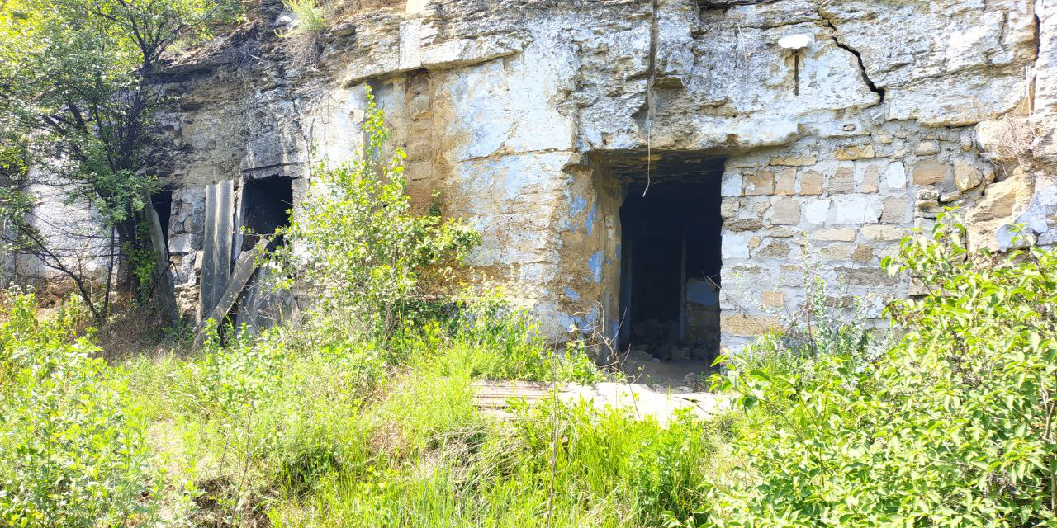
Рис.1.3.1. Вхід до будинку у Шкодовій горі [Власна фотографія автора ]
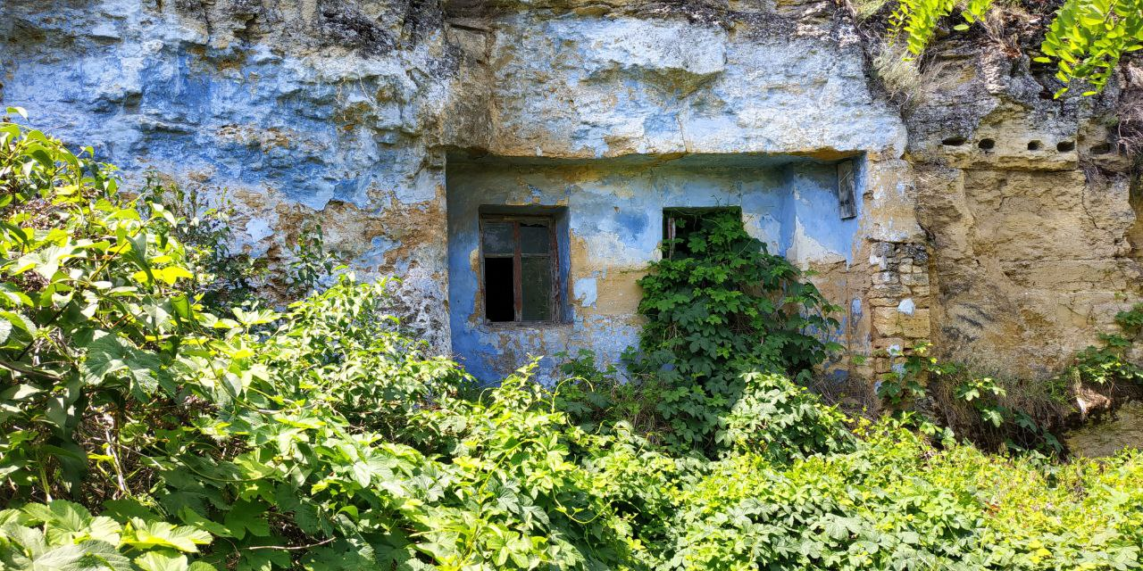
Рис.1.3.2. Інша частина будинку [Власна фотографія автора]
В цілому, ці будинки мають досить великий туристичний потенціал оскільки мають велике історико культурне значення, та можуть являти собою місцем комплексного туру, у вигляді музею.
Великою проблемою є незахищеність як і будинків, так і катакомб, особливо у легкодоступних місцях. Це прискорює руйнування цих місць, та робить важчим подальші дослідження, для виявлення історичних знахідок для створення майбутньої предметної бази для музеїв.

РОЗДІЛ 2. СУЧАСНИЙ СТАН ПІДЗЕМНОГО ТУРИЗМУ В ОДЕСЬКОМУ РЕГІОНІ

2.1. Заклади та організації що працюють у сфері підземного туризму
Для збереження та презентації підземної історії Одеси, найкращим місцем є підземні об’єкти, що цю історію бачили, та приймали безпосередню участь. Головною метою діяльності організацій, що працюють у сфері підземного туризму є вивчення, збереження та презентація підземних об’єктів та їх історичну та наукову цінність.
Процес збереження, через оформлення у статус пам’ятників місцевого і національного значення пройшли на данний момент три об’єкта [4.]:
- Музей катакомби Канактаузена, що розташовується на вулиці Буніна 7.
- Музей Партизанської слави у селищі Нерубайське, на вулиці Площа пермеоги 1.
- Музей Таємниці підземної Одеси, на вулиці Розумовській 2-й провулок 3/1.
Музей катакомби Канактаузена названі в честь князівського роду Канактаузенів, а точніше в честь - Олександра Канактаузена.
Сам музей знаходиться В старовинній каменоломні, що розташовувалась в Карантинній балці. Довжина підземних галерей сягає близько 120 метрів.
В ході розчищення, на глибині 10 метрів, робітники знайшли шість культурних шарів, що розповідали про історичний проміжок, через який пройшли катакомби. Згодом, в музеї влаштували 6 експозиційних галерей. Перша галерея – про шахтарську справу у Одесі та добуток вапняку підземним способом. Друга – історія катакомб, де згадується про Олександра Канактаузена – нащадка древнього візантійського роду і учасника грецького супротиву. Третя – виробництво цегли у Одесі та на околицях міста. Четверта – про будівництво камінів, печей, спеціальних кахлей – облицювальних плит, та виробництво майолік – пресованих глиняних, розмальованих плит. П’ята галерея – про історію садиби графів Воронцових. Шоста, остання галерея – це загальна експозиція, що присвяченазнахідкам, знайденим у одеських катакомбах [8].
При організації музею, робітникам довелося вичистити понад 30 тонн сміття. Музей також пройшов реставрацію та отримав заключення від профільних експертів. Сам музей має зручне розташування в центрі міста, та може використовуватися для нетривалого ознайомлення та знайомства з одеськими катакомбами.
Автор може порівняти цей музей по атмосфері з підземеллями костелу отців ієзуїтів у Львові. Середня тривалість екскурсії – сорок хвилин. Відвідування цього музею, можна включити до ознайомчих турів з Одесою.
Наступний заклад – Музей Партизанської слави, що у селищі Нерубайське, Одеський район. Перші організовані екскурсії, почали завозити сюди ще у 1950 – роках. Тоді, екскурсійним об’єктов був район катакомб недалеко від входу, штольні номер 1. Саме через цю штольню сюди, у 1941 році заходив партизанський загін Героя Радянського Союзу В.А. Молодцова- Бадаева [3.ст.89] .
Легка доступність, та історичне значення зробили дуже популярним для організованих та самодіяльних відвідувань, хоча ніякого облаштування входу та навколишньої території не було.
Саме в цьому місті і був заснований Музей Партизанської слави у 1969 році, який став одним з найвідвідуванішим об’єктов у світі на довгі роки. Ініціаторами та першими будівниками музею стали громадські активісти та організації «Пошук».
В 1967 році, члени тодішньої комсомольсько-молодіжної експедиції «Пошук» по вивченню катакомб, своїми силами дослідили, нанесли на карту та облаштували першу підземну експозицію. Після цього, об’єкт став користуватись ще більшою популярністю. Згодом, зважаючи на популярність та роботу громадських активістів, місцева радянська влада прийняла рішення про організацію та будівництво тут великого музейного комплексу, який був збудований та представлений до дня звільнення Одеси – 10 квітня.
Головним ініціатором та вдохновителем створення цього музею був тодішній керівник «Пошуку» В.Я.Юдин. Після створення музею, експозицією стали знахідки, що вдалося знайти пошуковцям у катакомбах. Також, у музей були передані предмети, які зберегалися у музеї організації «Пошук». Згодом, музей у Нерубайському набув всесоюзної слави, щороку його відвідували до півмільйона осіб.
Вхід до музею відбувався через ствол шахти, глибиною 15 метрів, що обладананий гвинтовими сходами. Екскурсанти оглядали вітрини експозицій, потрапляючи у перший високу виставочну галерею. Тоді, замість ліхтарів, кожному екскурсанту надавали свічку, що прибавляло атмосферності такої екскурсії. Довжина підземної частини маршруту була 450 метрів, а загальна протяжність двоповерхового лабіринту сягала близько 2-х кілометрів.
Музей партизанської слави – це пам’ятник партизанському руху у Одеській області. Впродовж півроку, 70 людей партизанського загону, залишених у катакомбах селища Нерубайського, вели диверсійно – розвідувальну діяльність і майже всі загинули. В данний момент, оригінальний табір партизан знаходиться затопленим підземними водами. Проте ентузіастами з клубу «Пошук» вдалося реконструювати цей табір, щоб екскурсанти наочно побачили підземний побут в умовах війни. За спогадами очевидців, було відтворено баню, кухню, стрільбище, штаб кімнати для відпочинку і зброярню [3.ст.89].
В музеї представлені предмети побуту, зразки зброї та вогневих точок, архівні документи, фотографії та особисті речі партизан.
Взагалі, музей складається ще з одніє частини – надземної. В наземній частині представлені архівні фотографії та документи партизанського руху. Це найбільша експозиція, посвячена партизанському рух у Одеській області. Також один з стендів посвячений знаменитим відвідувачам катакомб. Також в надземній частині проводяться тематичні виставки , присвячені Великій Вітчизняній Війні.
Тривалість екскурсій варіюється від невеликого 30-ти хвилинного ознайомлення, до трьохгодинної екскурсії. Музей має велику популярність серед туристів, за останні руки туристична інфраструктура розвивалася, що дозволило більш зручно взаємодіяти з великими екскурсійними групами. Відвідування музею, можна використовувати як окремий тур, як і для загального ознайомлення та любителів історичної епохи Великої Вітчизняної Війни. Деякі незручності викликає розташування музею поза межами міста.
Останній заклад, у якому автору довелося проходити практику, є Музей Таємниці Підземної Одеси. Це музей, який знаходиться в історичному і багатому на історію районі під назвою Молдаванка. Музей був створений 2013 року,мзавдяки зусиллям військово – історичного клубу «військова доблесть».
Сам музей функціонує на базі колишнього протирадіоаційного бомбосховища часів холодної війни. Музей має безліч експозиційних залів, розписних галерей, історичних знахідок та навіть підземні озера, у яких живе спеціально привезена з підземних печер Латинської америки риба (принаймі на момент відвідування автора музею).
Зручне розташування , дозволяє діставитись практично будь – яким громадським транспортом. Єдиною проблемою логістики є відсутність власного великого простору, для розміщення екскурсійних автобусів та закладів для надання супутніх послуг.
З особистого, мої враження від відвідування данного закладу:
1.Вхід до музею замаскований під звичайний радянський гараж, яких тисячі стоять у дворах по всіх містах України. Коли музей зачиняється, навіть не здогадаєшся що там знаходиться вхід до такого різноманітного підземного світу.
2.При вході завжди дають будівельну каску і лухтарик. Безпека кінцівок, особливо голови – дуже важливо в умовах недостатньої освітленості та постійних змін висоти стелі.
3.Глибина музею становить приблизно 40 метрів. Спуск відбувається по сходах. Це немов спуск з 16-го поверху на перший, і такий же підйом.
4. Через велику глибину (як було описано вище) є проблема з водою. За словами робітників музею, їм доводилось робити насип висотою до 40 сантиметрів, щоб позбавитись води. А це сотні метрів ходів, тому робота проведена колосальна.
5. В очі кидається велика кількість настінних малюнків, що можна віднести до різних епох. Головною прикасою є галерея кораблів, де зображений славнозвісний корабель «Титанік». З ним пов’язана дуже цікава історія, після якої у деяких відвідувачів з’являється бажання розпочати «золоту підземну лихорадку».
6. Заплутаність та дублювання більшості ходів а отже і маршрутів дозволяє обігрувати нестандартна ситуації з екскурсантами, коли здається що ви пройшли одне і теж саме місце декілька разів, хоча і рухались у інший бік.
7. Наявність великої зони відпочинку – бару, дозволяє розмістити значну кількість екскурсантів на чай з «вапняком». Також приміщення бару можна використовувати для проведення свят, корпоративів та ін. Атмосферності додає великі розписані стіни, деможна побачити історію творення Одеси та освітлення за допомогою воскових свічок.
8.Підземні озера, де можна навіть плавати у надувному човні та залишити монетку на згадку. Також наявний навіть справжній водоспад під землею.( рис. 2.1.1)
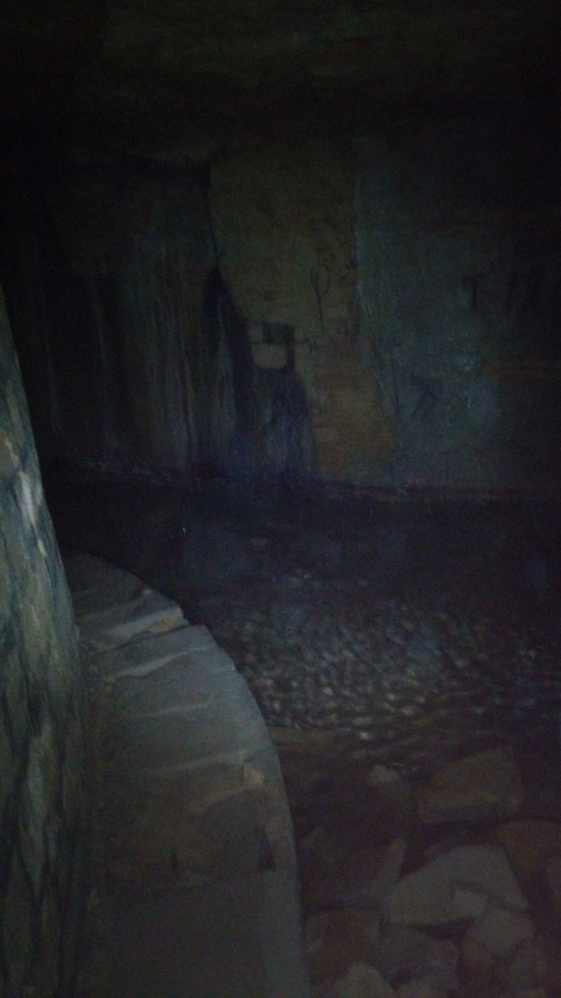
Рис. 2.1.1 Підземний водоспад [Фото з особистої галереї автора]
9. На думку автора, через велику кількість «інстаграмних» місць, варто задуматись про спеціальні фотозони з освітленням, де за додаткову плату можна буде зробити якісні фотографії.
10. Наявність додаткових послуг, не тільки екскурсійного спрямування, а і розважального. В музеї активно проводять квестові ігри, що особливо популярні серед середнього вікового сегменту розважального ринку.
11. З’являються нові експозиції, що дозволяє робити ставку на періодичності відвідувань туристами. Автор сам брав участь у створенні експозиції, присвяченій діяльності підземних церков – розчищалося місце, вирівнювалась підлога, створювалися місця для розташування експонатів, наносився напис молитви.
Вцілому, Музей Таємниці Підземної Одеси користуєтся популярністю. Через зручне розташування та гнучкістю, щодо організації екскурсій має велику перевагу серед інших подібних, вищеописаних закладів. Також варто згадати різноманітність та наявність різної тематики, починаючи від створення самих катакомб і зростання Одеси з-під землі, до масонської ложі та контрабандистської і злочинної діяльності. Враховуючи зручність користування ходами, їх висотою ( від 1,5 метра в найнижчому місці до понад 2 метрів в середньому) наявністю цікавих локацій і можливих фотозон, можна спргнозувати подальше зростання популярності та актуальності саме цього закладу.

2.2. Ключові проблеми функціонування закладів, що працюють у сфері підземного туризму
На мою думку, проблеми виникають через наступні чинники:
- Масштаб
- Вік
- Розміщення
- Людський фактор впливу
- Складність музефікації
Масштаб розташування об’єктів підземного простору такий, що повністю охопити, відновити або просто зробити охоронною територією практично неможливо. У 2015 році пропонували внести Одеські катакомби до списку всесвітньої спадщини ЮНЕСКО проте, це питання не вирішене досі. З кожним наступним роком втрачається доступ до цілих районів підземель, внаслідок обвалів, затоплень та тампонування пульповим розчином. З більшим шансом зберігаються невеликі локальні каменеломні та знамениті Одеські міни – старовинні погреби, які іноді вражають своїми розмірами.
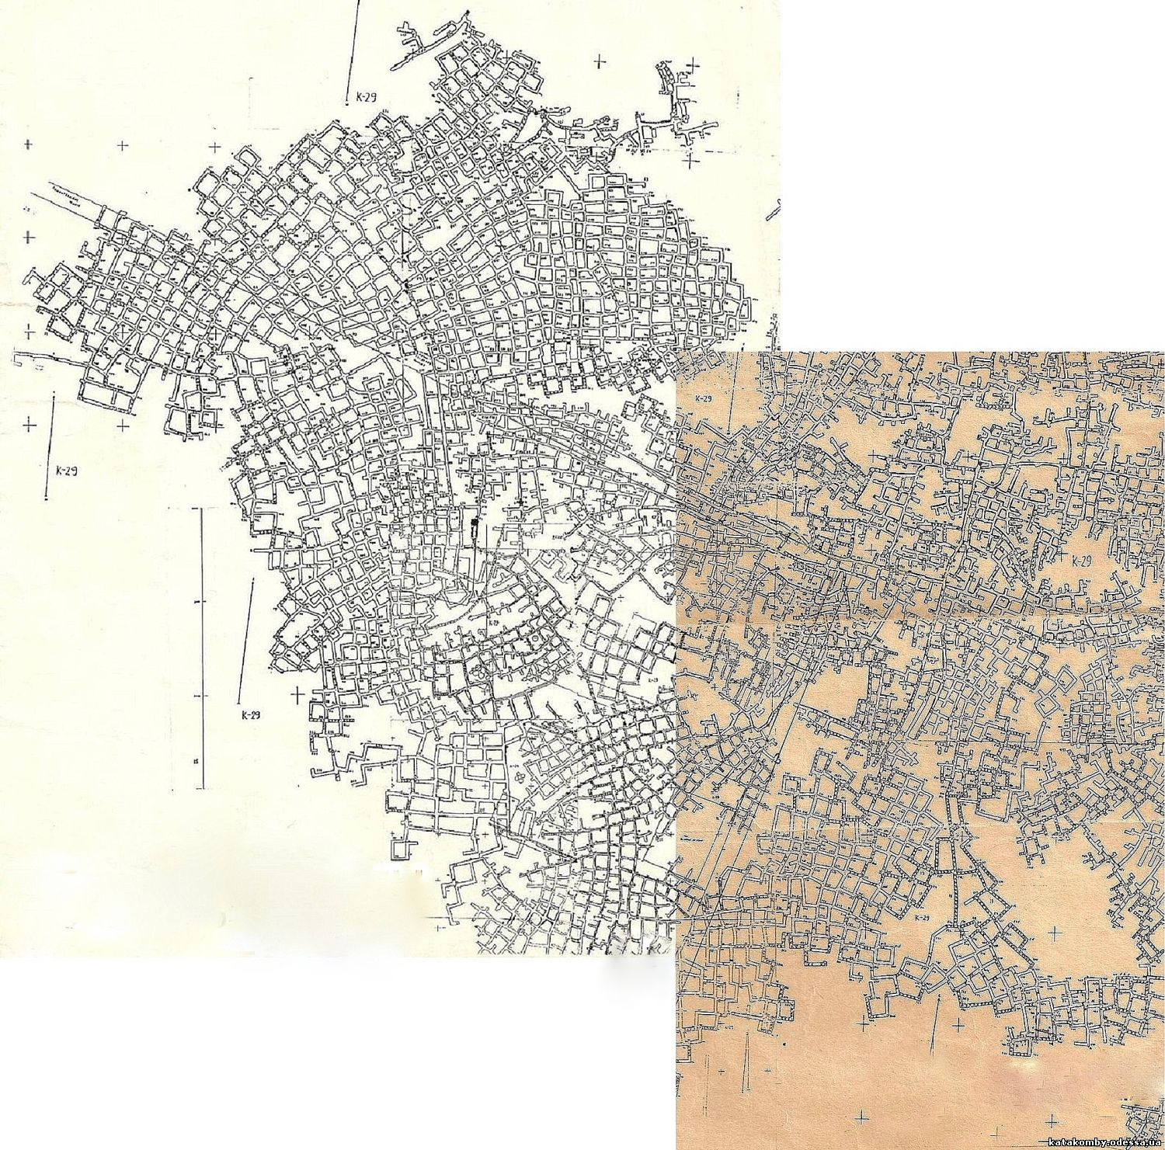
Рис.2.2.1 Карта каменеломень Усатово-Нерубайської системи [Джерело:http://www.katakomby.odessa.ua/board/plany_katakomb_vysokoj_tochnosti/1]
Наступною проблемою є вік самих каменоломень. Після закінчення видобутку вапняку, відбувається постійна деградація пустот, і активне підтоплення та зсув верхнього шару, що призводить до зменшення розмірів проходу та в подальшому повному завалу. Навіть якщо виключити фактор безпосереднього впливу людини, то під дією грунтових вод та тиску верхніх шарів вапняку у будь-якому разі буде відбуватись деградація та поступове знищення підземного простору. Людська діяльність пришвидшує ці процеси в рази.
Також існує проблема розміщення самих закладів, що працюють у сфері підземного туризму. Музей таємниці підземної Одеси знаходиться в місці, де присутня сучасна 16 – ти поверхова забудова. При будівництві цієї будівлі була затампонована пульповим розчином значна частина системи катакомб. Розміщення систем під містом негативно впливає не тільки на самі катакомби та підземні пустоти, а і на самі будівлі. За останні 60 років, відбулося значне збільшення площі міста і почали з’являтися висотні будівлі. Вони збільшили тиск на мережу катакомб та інших підземних порожнин, що тільки прискорювало їх руйнування. На сьогоднішній день це дуже серйозна проблема, яку не змогли вирішити протягом цих 60 – ти років. В подальшому, це призведе до ще більшого розчленування мережі катакомб в межах міста. Якщо говорити за катакомби, що розміщені за межами міста, то там ситуація дещо інша. Через невелику глибину залягання вони підлягають поступовому розшаруванню та осипанню, що призводить до просідання грунту та обвалів. Іноді ці обвали відбуваються під житловими масивами або автомобільними дорогами, що вже не раз відбувалося у тому ж селі Усатове [13].
Людський фактор впливу має безпосередній вплив на сучасний стан підземного середовище Одеського регіону. Через свою легко доступність, кількість відвідувань була суттєвою. А чим більше таких відвідувань з метою цікавості, тим більше засмічення цих територій. Скільки було знищено малюнків та послань на стінах ніхто навіть порахувати не може. Також як правило всі знахідки що мають велику історичну та археологічну цінність, що можуть пролити ще більше світла на аспекти життя та розвитку підземного життя тієї, чи іншої епохи, звичайними людьми, при їх знаходжені просто переміщуються у «приватні колекції», а попростому для широкого кола дослідників катакомб – безслідно втрачаються. Також великий вплив має і господарська діяльність. Досліджуючи форуми, де люди спілкуються на тему катакомб, автор зазначає жахливі для дослідників методи використання підземного простору. Незаконна каналізація, що виходить прямо у тунелі та сміттєзвалище просто у тунелях це наслідок недогляду органів місцевої та державної влади, і проблема існує не тільки з підземним середовищем у Одеському регіоні. Вирощування грибів та використання підземних порожнин у якості складу або погребу мають не настільки велику шкоду, проте також не додають привабливості для створення умов для туристичної діяльності[1].
Складність музефікації полягає у тому, що період між подачею первинних документів облікової документації до безпосереднього занесення об’єкта культурної спадщини до реєстру може пройти декілька років. Але і на цьому процес перетворення ділянки підземного простору на музей, для подальшого використання у екскурсійних та дослідницьких цілях не закінчується. Як тільки певний підземний простір отримує статус пам’ятки і отримує певні гарнтії захисту від держави, починається процес відновлення, розчистки, кріплення небезпечних ділянок. Як було описано вище цей процес може займати роки. А в музеї таємниці підземної Одеси, цей процес відбувається і досі.[4.ст.35].

ВИСНОВКИ
Узагальнюючи проведену дослідницьку роботу, можна зробити наступні висновки:
По-перше, Одеський район має велику кількість об’єктів для проведення діяльності підземного туризму. Це понад 3 000 кілометрів катакомб, що виходять далеко за межі Одеського регіону, невизначена кількість одеських «мін» - погребів у товщі вапняку, підземні ходи – галереї як-от підземний хід Воронцовського палацу та підземелля під заводом шампанських вин на Французькому бульварі. Також наявні такі історичні об’єкти як скельні будинки, що можуть бути використані у туристичних, або музейно – екскурсійних цілях.
По-друге, підземний туризм – це комбінований вид туризму, у якому сполучаються елементи спортивного, культурно – пізнавального, пригодницького видів туризму, основними ресурсами якого, є сукупність природніх, та антропогенних підземних порожнин, шляхів, підземних споруд. Тому можливості та ідеї, що можна застосувати для цих видів туризму також актуальні і для підземного.
По-третє, у зв’язку з вище згаданим, автор стверджує, що вікова та соціальна група потенційних екскурсантів може сильно варіюватись, від молодшого шкільного віку, до літнього віку (приблизно 60-65 років). Головною прибутковою можливістю для підземного туризму можуть бути групи людей, що пов’язані між собою, наприклад – студенти, школярі, корпоративні працівники члени спортивних та інших команд. Ще однією прибутковою групою можуть бути іноземні громадяни. Завдяки унікальності та атрактивності одеських катакомб, вони забезпечують попит на пізнавальний, міжнародний екскурсійний туризм, та являються ще однією з візитівок Одеси та Одеського регіону.
По-четверте, для отримання більшого прибутку, потрібно:
- Організувати платні фото-зони, з гарним освітленням та професйною зйомкою у спеціально обраних для цього місцях. Також до фотографій можна додати ватермарки, з назвою музею (наприклад музей «Таємниці підземної Одеси»)
- Почати рекламну кампанію у засобах розміщеннях, націлюючись на основну аудиторію – дитячі табори, санаторії, хостели. Як варіант можна використовувати стенди з фотографіями та коротким описом екскурсії, та флаєри.
- Спробувати переобладнати деяку ділянку катакомб для тривалого перебування людей. Створити комфортні умови для розміщення там людей на тривалий термін, тобто фактично відкрити такий собі готель під землею, де можна відпочити і нарешті знайти час для себе, та людей навколо.
- Проводити змагання з спортивного орієнтування та спелеознавства, для залучення нових людей для створення нової генерації дослідників (гарним приклад для цього є вище згадуваний клуб «Пошук»).
- Розширити діяльність у сфері пригодницького туризму, а саме квест – ігри. Це дасть змогу для повторного залучення людей до відвідування катакомб та сформується певна база постійних відвідувачів таких ігор. Це дозволить залучити додаткові кошти для функціонування музеїв та дослідницьких робіт.
Для подальшого розвитку підземного туризму і збереженню історико – культурного підземного середовища автор вважає за потрібне :
- Розпочати процес обліку та формування пам’яток історико – культурної спадщини скельних будинків на Шкодовій горі. Також почати процес формування на їх основі музейних об’єктів та створення експозиційних виставок. Ці об’єкти мають великий потенціал для подальшого туристичного використання . Одним з майбутніх таких об’єктів можуть бути ( на думку автора) система підземних ходів в районі Аркадії, хоча це питання потребує подальших досліджень.
- Провести заходи щодо максимального обмеження для звичайних людей відвідування підземного простору в цілях збереження та унеможливлювання подальших варварських дій подібних «дослідників». Цього можна досягти шляхом максимального документування всіх наявних входів та обвалів, їх закупоренням.
- Провести ревізію всіх ділянок підземного простору для виявлення господарської діяльності, що шкодить історико – культурному значенню катакомб та іншим об’єктів підземного простору. Це дозволить уповільнити процес руйнації окремих ділянок підземного простору.
- Завдяки дослідникам та науковцям, визначити найперспективніші ділянки для подальшого укріплення та їх музефікації. Якби прикро це не звучало, але всі 3 000 кілометри підземних ходів врятувати не вийде.
- Залучати студентів у вигляді практики для дослідницької роботи по вивченню підземного простору. Для студентів, гарним і зручним варіантом може бути музей Таємниці підземної Одеси.
Підводячи підсумок варто зазначити, що на данний момент розвиток туризму в україні фактично призупинений, а у деяких напрямках відкинутий на десятки років назад, підземний туризм також зазнає значного відтоку міжнародних туристів та частки внутрішніх туристів. Проте не варто забувати, що зважаючи на досвід попередніх криз в Україні, у сфері туризму все одно відбуватиметься поступове відродження туристичних відносин з країнами Європи в першу чергу, а майбутня інтеграція з Європейським Союзом, ще більше відкриватиме ринки туризму для міжнародного в’їзного туризму, де Одеса відіграватиме одну з основних ролей , за рахунок формування туристичного образу Одеського регіону за рахунок підземного середовища, і в головному – унікального явища – одеських катакомб.

СПИСОК ВИКОРИСТАНИХ ДЖЕРЕЛ
1. LiveJournal [Електронне джерело] / Режим Доступу: https://kaiser-w.livejournal.com/135154.html
2. Андрусішин Вадим, Пронін Костянтин. Підземний простір: освоєння, вивчення, вторинне використання. Збірник матеріалів Міжнародної наукової конференції(Запоріжжя–Василівка, 25-26 вересня 2015 р.). Захист території Одеси від шкідливого впливу старих підземних випрацювань «катакомб» і охорона навколишнього середовища.
3. Баранецький Максим, Пронін Костянтин. Підземний простір: освоєння, вивчення, вторинне використання. Збірник матеріалів Міжнародної наукової конференції (Запоріжжя–Василівка, 25-26 вересня 2015 р.). Використання Підземного простору Одеси для екскурсійно- туристських цілей.
4. Баранецький Максим. Підземні споруди Одеси та Одеської області. Збірник матеріалів І науково-практичної конференції 11-12 листопада 2017 року. Музефікація підземних споруд.
5. Букаренко-Васильєва А. В. Підземні споруди Одеси та Одеської області. Збірник матеріалів І науково-практичної конференції 11-12 листопада 2017 року.(Одеса 2017, -91с.). Найбільший підземний лабіринт: його біди та перемоги.
6. Вадим Андрусішин, Костянтин Пронін. Підземний простір: освоєння, вивчення, вторинне використання. Збірник матеріалів Міжнародної наукової конференції(Запоріжжя–Василівка, 25-26 вересня 2015 р.-140 с.). Захист території Одеси від шкідливого впливу старих підземних каменоломень – «катакомб» і охорона навколишнього середовища.
7. Добролюбський А. О. Підземні споруди Одеси та Одеської області. Збірник матеріалів І науково-практичної конференції 11-12 листопада 2017 року.(Одеса 2017, -91с.). Одеські катакомби як унікальний історико – археологічне джерело.
8. Думская [Електронне джерело] / Режим Доступу : https://dumskaya.net/news/katakomba-kantakuzena-v-odesse-otkryvayut-eshche-076447/
9. Жданов Д. К. Підземні споруди Одеси та Одеської області: збірник матеріалів ІІ науково-практичної конференції(Одеса 2019. 174 с.). Підземелля села Кубей
10. Жданов Д.К., Гайдей С. П., Княжев А. А. Підземні споруди Одеси та Одеської області. Збірник матеріалів І науково-практичної конференції 11-12 листопада 2017 року.(Одеса 2017, -91с.). «Печерні будинки» Одеси.
11. Иван Гринько, Анна Шевцова. Підземний простір: освоєння, вивчення, вторинне використання. Збірник матеріалів Міжнародної наукової конференції(Запоріжжя–Василівка, 25-26 вересня 2015 р.). Музеї і підземний простір: досвід концептуального освоєння.
12. Ізотов А.О., Сорока К.О. Підземні споруди Одеси та Одеської області. Збірник матеріалів І науково-практичної конференції 11-12 листопада 2017 року.(Одеса 2017, -91с.). Правові питання охорони та збереження культурного надбання в сучасних умовах.
13. Інформаційне агенство УНІАН [Електронний ресурс] / Режим Доступу: https://www.unian.ua/consumers/810826-u-seli-usatove-v-odeskiy-oblasti chastina-vulitsi-provalilasya-u-katakombi.html
14. Пронін К. К., Черкез Е. А. Підземні споруди Одеси та Одеської області: збірник матеріалів ІІ науково-практичної конференції(Одеса 2019. 174 с.). Загадки печери Заповідної, в Одесі.
15. Пронін К.К. Підземні споруди Одеси та Одеської області: збірник матеріалів ІІ науково-практичної конференції(Одеса 2019. 174 с.). Унікальні випадки під час дослідження підземель.
16. Пронін Костянтин, Вержбицький Павло. Підземний простір: освоєння, вивчення, вторинне використання. Збірник матеріалів Міжнародної наукової конференції(Запоріжжя–Василівка, 25-26 вересня 2015 р.). Проблеми Використання Підземного Простору Одеси, на прикладі курортного району Аркадія.
17. Пронін Костянтин. Підземні споруди Одеси та Одеської області. Збірник матеріалів І науково-практичної конференції 11-12 листопада 2017 року. Деякі висновки вивчення підземель Одеси та області.
18. Романов. А.А. Підземні споруди Одеси та Одеської області. Збірник матеріалів І науково-практичної конференції 11-12 листопада 2017 року.(Одеса 2017, -91с.). Екологічні виходи в Одеські катакомби – популяризація правильного ходіння «під землю».
19. Сайт Верховної ради України [Електронне джерело] / Режим Доступу:https://zakon.rada.gov.ua/laws/show/324/95-%D0%B2%D1%80#Text
20. Сайт Верховної ради України [Електронне джерело] / Режим Доступу: https://zakon.rada.gov.ua/laws/show/z0528-13#Text
21. Сокол Т. Г. Основи туристичної діяльності: Підручник / Під ред. доктора пед. наук, проф. Орлова В. Ф. - К.: Грамота, 2004. – 327 с.
22. Стоцький Дмитро. Наукова стаття.[ Електронний доступ] https://odessakatakomby.com/wpcontent/uploads/2021/12/Stockiy_DC.pdf
23. Сурженко Віта. Підземний простір: освоєння, вивчення, вторинне використання. Збірник матеріалів Міжнародної наукової конференції (Запоріжжя–Василівка, 25-26 вересня 2015 р.). Туристичні аспекти організації та використання підземного простору.
24. Шиманська В.В. Економіка. Управління. Інновації. 2011. №2 (6).Туризм як соціально-економічне явище: імперативи розвитку. Електронний доступ: https://tourlib.net/statti_ukr/shymanska3.htm
25. Яворська В. В. Підземні споруди Одеси та Одеської області. Збірник матеріалів І науково-практичної конференції 11-12 листопада 2017 року.(Одеса 2017, -91с.). Формування туристичного образу одеського регіону на прикладі одеських катакомб.

